 | Кафедра общей химической  технологии и катализа СПбГТИ(ТУ)
Отчет
по лабораторной работе
3.1.Расчеты на основе формальных кинетических уравнений

Цель работы: построить зависимости скорости реакции от температуры, давления, состава реакционной смеси. ZNA, ZNB, ZNI – начальные значения мольных долей исходных реагента А и инертного вещества I. E1, E2 – энергии активации реакций в прямом и обратном направлении, Дж/моль. К01, К02 – предэкспоненциальные множители констант скоростей реакций в прямом и обратном направлении, кмоль/(м3×с).

Исходные данные

ХТП процесс :

№ | уравнение реакции | E1 | E2 | K01 | K02
20 | A+3B=C+D | 85000 | 45000 | 1,21*10^9 | 1,56*10^5

ZNA | ZNB | ИНЕРТ (ZNI) | ZNC | ZND | T,°С | P1 | Р2 | X1 | X2
0,3 | 0,65 | 0,05 | 0 | 0 | 300 | 1 | 1,5 | 0,5 | 0,6

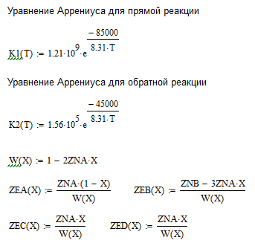
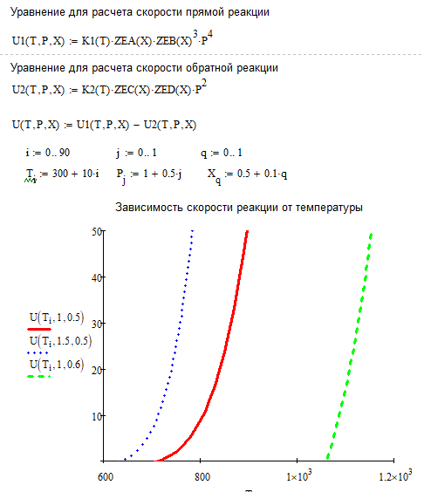
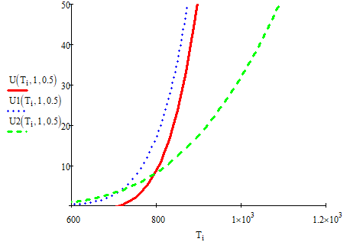
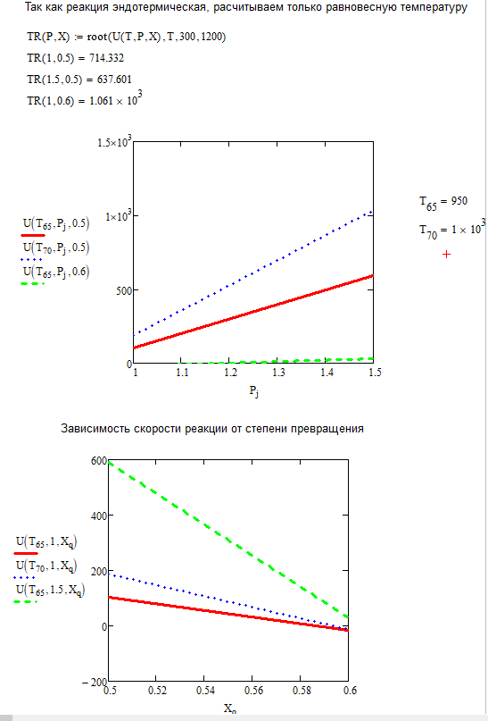
Результаты и их обсуждение
- Реакция экзотермическая, c уменьшением объема
- Скорость прямой и обратной реакций увеличиваются при увеличении температуры, наблюдаемая скорость реакции также возрастает по мере увеличения температуры
- Реакция идёт с уменьшением числа молей. Увеличение давления приводит к увеличению наблюдаемой скорости реакции, а также к увеличению скорости прямой и обратной реакции.
- По мере протекания реакции наблюдаемая скорость реакции падает. По мере увеличения степени превращения компонента А его доля уменьшается, а доля продуктов растёт. Таким образом скорость прямой реакции уменьшается, а обратной - увеличивается.
- Для протекания реакции необходимо придерживаться температуры выше 638 C, так как при более низкой температуре и степени превращения ключевого компонента 0,5 скорость прямой реакции меньше скорости обратной.

